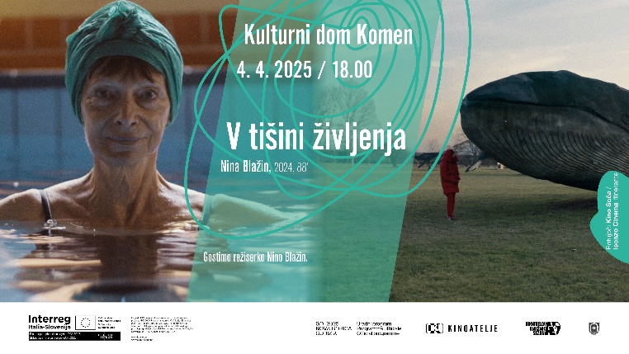

**Potujoči Kino Soča v Komnu ustavlja čas *V tišini življenja***

**Potujoči Kino Soča-Isonzo cinema** prinaša v **Komen** pretanjeno filmsko izkušnjo, ki odpira prostor za razmislek o življenju in minevanju. V petek, **4. aprila, ob 18. uri bo v Kulturnem domu Komen** na ogled dokumentarni film ***V tišini življenja,*** ki spremlja **Manco Košir** režiserke **Nine Blažin**. Ob tej priložnosti **gostimo režiserko**.

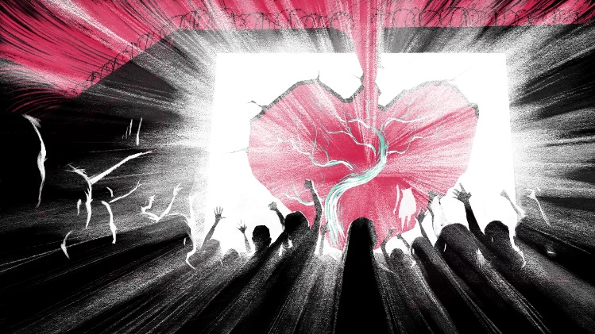

**Pripovedovalec meje: Franco Giraldi in njegov svet obmejnih zgodb**

V torek, **15. aprila, ob 18. uri bo v Kulturnem domu Komen** na ogled filmski duet režiserja **Franca Giraldija**, ***Meja*** (1996) in ***Kras*** (1960). Filmski večer poteka v okviru projekta **Oriente Vzhod / Occidente Zahod - Meja skozi film in zgodovino**.

Oba dogodka sta del uradnega programa **Evropske prestolnice kulture GO! 2025,** in ju prirejajo **Kinoatelje**, **Kosovelova knjižnica Sežana – enota Komen** ter **Občina Komen**.

Dokumentarec spremlja **Manco Košir** (1948–2024), novinarko, profesorico, publicistko in prostovoljko pri Slovenskem društvu Hospic. Skozi svoje delo je spremljala umirajoče, pri tem pa širila zavest o minljivosti kot sestavnem delu življenja. Leta 2019 je tudi sama prejela diagnozo raka in se z enako iskrenostjo kot dotlej soočila s svojo lastno umrljivostjo. "*Smrt je moja največja učiteljica*," je dejala. Film prepleta njeno zgodbo z režiserkinim osebnim doživljanjem izgube očeta ter odpira vprašanja o pomenu bližine, spominjanja in dostojanstva v slovesu.

***V tišini življenja*** je subtilen, observacijski dokumentarec, ki v intimnih trenutkih razpira prostor za premislek o tem, kaj nas oblikuje in kaj za seboj puščamo. S kamero Darka Heriča in ob glasbeni podlagi Alda Kumarja ustvari vizualno-poetičen portret ženske, ki je bila vse življenje predana dialogu, pogumu in nežnosti – do drugih in do sebe.

***********

**Franco Giraldi**, rojen v Komnu leta 1931 slovenski materi in očetu iz Istre, je na lastni koži izkusil kompleksnost obmejnosti. Izbral je Trst za svoje mesto in potem odšel v Rim, kjer je svojo izkušnjo mojstrsko prenesel v številna dela svojega bogatega filmskega opusa. Vprašanje obmejne identitete je Giraldi spoštljivo in hkrati osebno izrazil v trilogiji – *Rdeča vrtnica* (1973), *Šolsko leto* (1977) in *Meja* (1996). Tem se pridružuje še kratki dokumentarni film *Kras* (1960), pričevanje neprecenljive zgodovinske in kulturne vrednosti, ki je dolga leta veljal za izgubljenega. Režiser, igralec, pisatelj in scenarist Giraldi nas je zapustil leta 2020.

**La frontiera** (1996, 107 min) Gre za vzporedno zgodbo dveh mladih Dalmatincev: prvi leta 1916 kot habsburški častnik dezertira; leta 1941 se drugi, poročnik italijanske vojske, vrne na svoj rojstni otok. Film obravnava vprašanje identitete kot nekaj nasilno vsiljenega. **Kras** (1960, 11 min) Kratki dokumentarni film je posvečen njegovemu domačemu okolju. Skozi nepozabne podobe ovekoveči težko vsakodnevno delo ribičev in kmetov majhne vasi Santa Croce / Sveti Križ. Gre za hitro propadajoča vas, stisnjeno med Titovo Jugoslavijo in pobočji, ki gledajo na Tržaški zaliv. Callisto Cosulich, takrat že uveljavljen tržaški kritik, je prispeval vezno besedilo. Ta dragocen liričen kratki film, posnet med božičnimi prazniki let 1959, najavlja poetiko režiserja v zrelih letih in nam pripoveduje o deželi, ki ni radodarna do ljudi in njihovega dela.